

2025学年第一学期练川实验学校作业公示
二年级 第（7）周
星期 | 学科 | 类型与形式 | 内容构成 | 作业  预计时长（分钟）
星  期  一 | 语文 | 口头 | 1.按顺序说一说自己做的手工作品  2.复习语文园地字词句运用 | 10
星  期  一 | 数学 | 口头 | 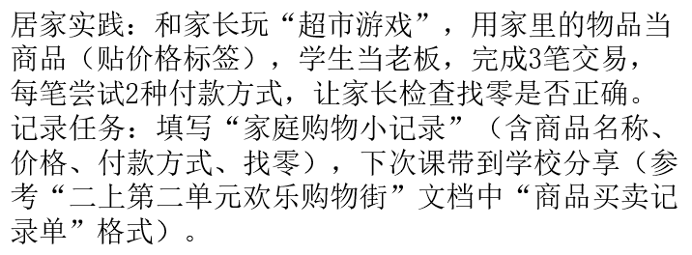 | 10
星  期  一 | 英语 | 口头 | 读书 P27-29 | 10
星  期  二 | 语文 | 口头 | 1背熟《古诗二首》  - 用自己的话说一说古诗的意思 | 10
星  期  二 | 数学 | 口头 | 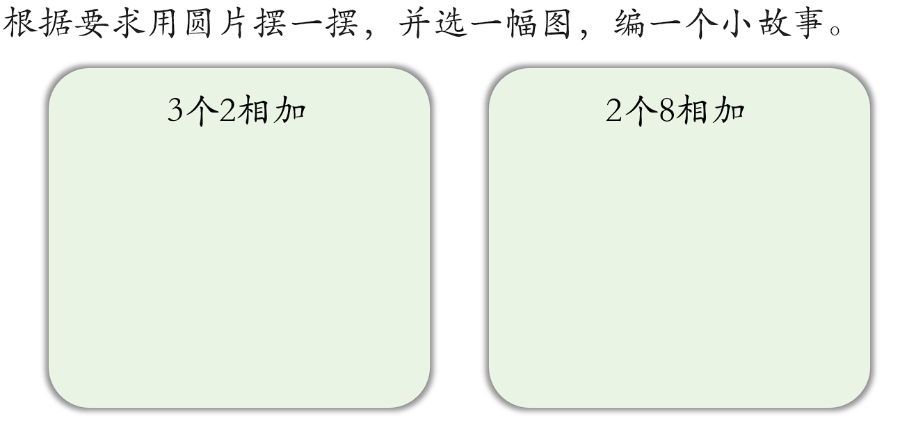 | 10
星  期  二 | 英语 | 口头 | 读书P30 | 10
星  期  三 | 语文 | 口头 | 1.预习《黄山奇石》  2. 读熟课文 | 10
星  期  三 | 数学 | / | 无 | /
星  期  三 | 英语 | / | 无 | /
星  期  四 | 语文 |  | - 书空《黄山奇石》生字  - 说一说自己去过哪些印象深刻的旅游地 | 10
星  期  四 | 数学 | 口头 | 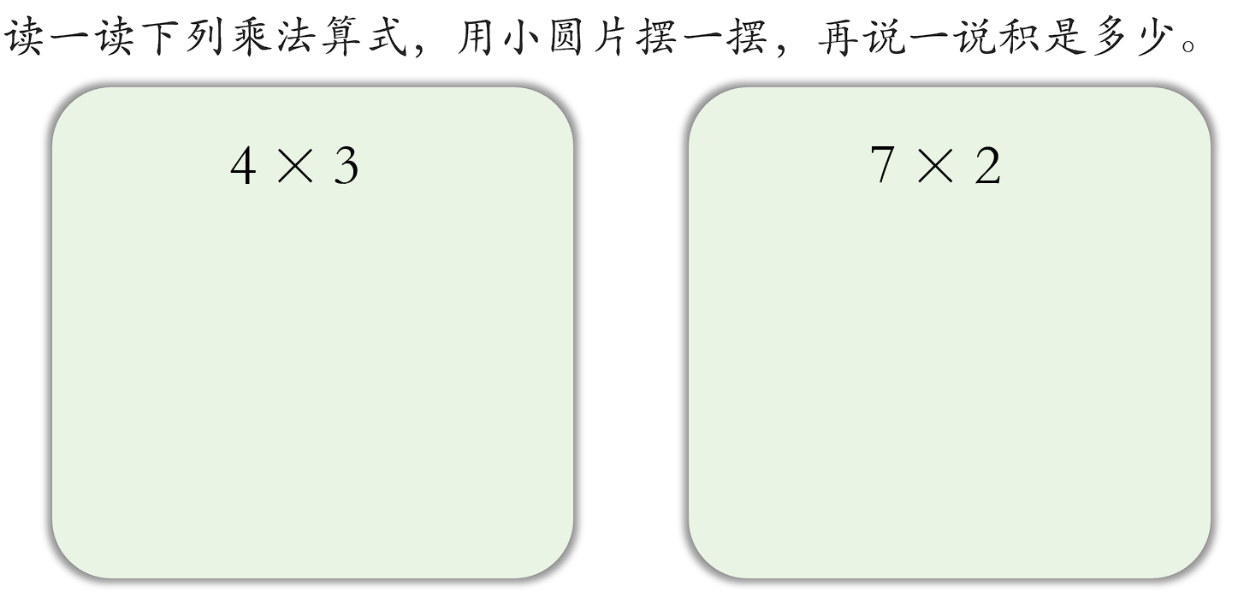 | 10
星  期  四 | 英语 | 口头 | 读书30-31 | 10
星  期  五 | 语文 | / | 无 | /
星  期  五 | 数学 | / | 无 | /
星  期  五 | 英语 | / | 无 | /

